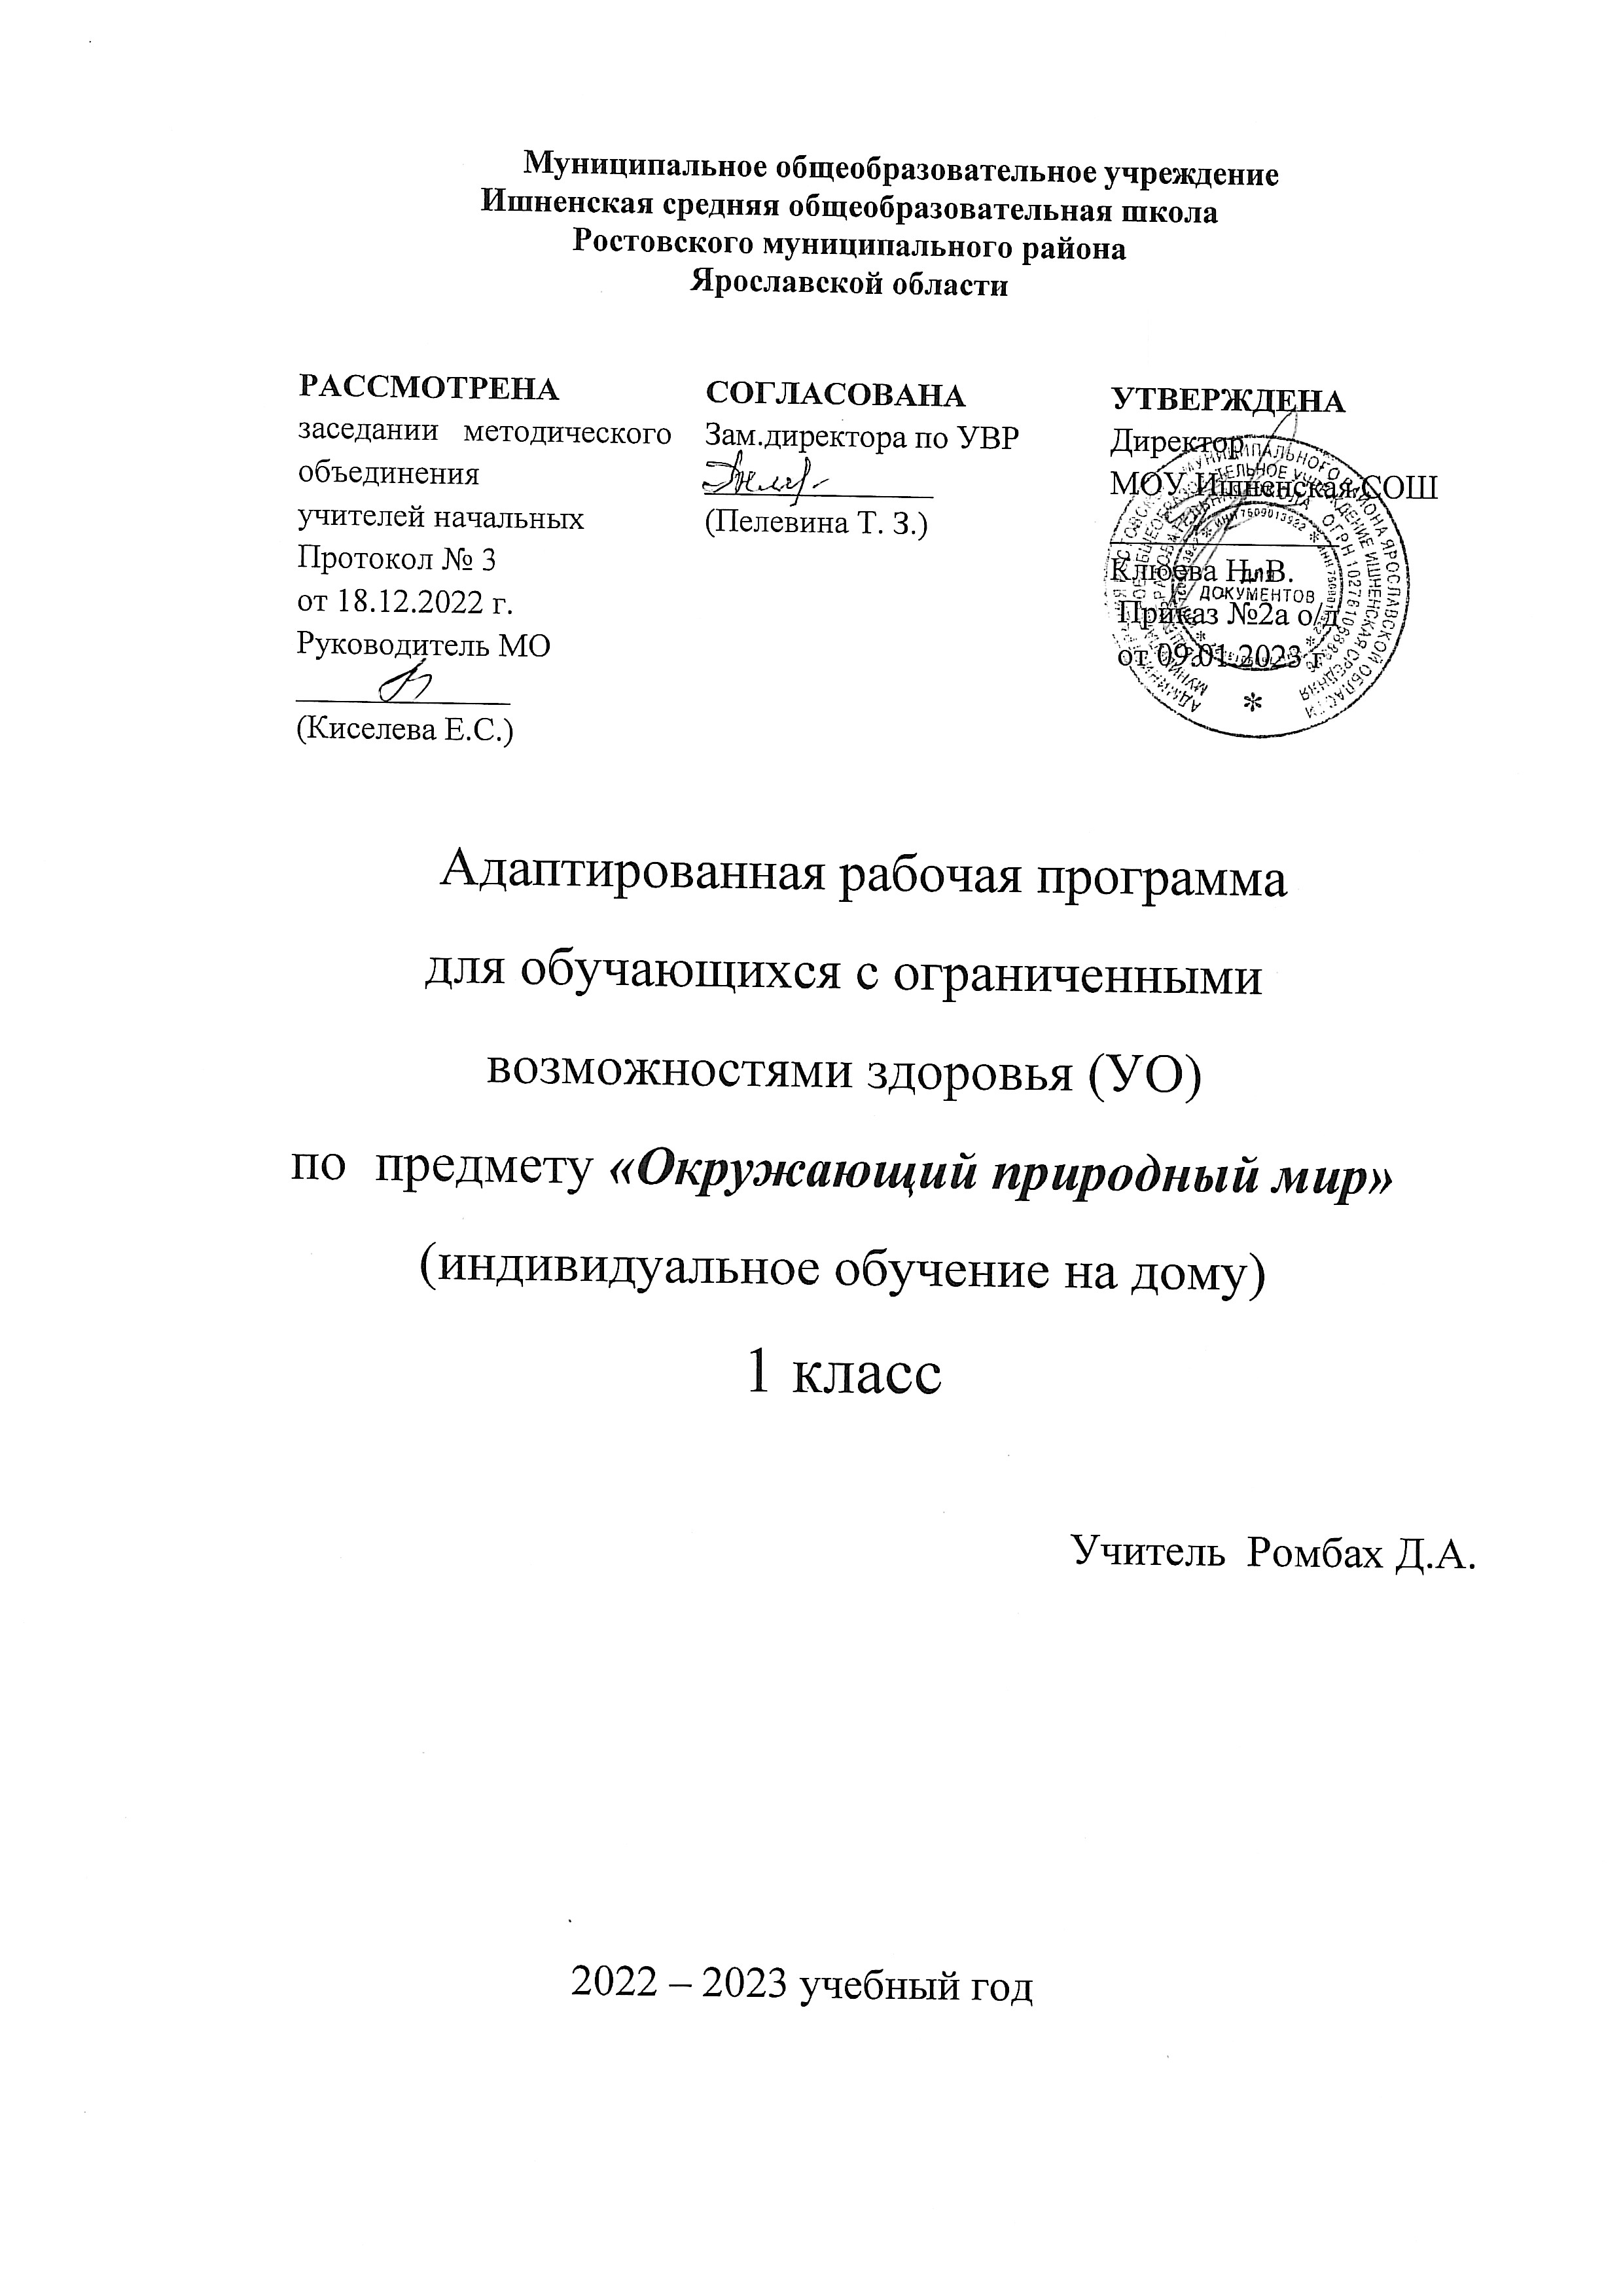

Пояснительная запивка

Адаптированная рабочая программа предмета «Окружающий природный мир» обязательной предметной области «Естествознание» для основного общего образования разработана на основе нормативных документов:
• Федеральный закон "Об образовании в Российской Федерации" от 29.12.2012 N 273-ФЗ (ред. от 02.07.2021);
• Федеральный государственный образовательный стандарт обучающихся с умственной отсталостью (ФГОС О у/о), утвержденный приказом Министерства образования и науки Российской Федерации от 19 декабря 2014 г. №1599; ФГОС ООО (утвержден приказом Министерства образования и науки Российской Федерации от 17.12.2010 № 1897, изм. от: 29 декабря 2014 г., 31 декабря 2015 г., 11 дек 2020г);
• АООП ООО МОУ Ишненская СОШ (утв. приказом директора № 113 от 30.08.17 г.)
Учебный план МОУ Ишненская СОШ (утв. приказом директора № 307 от 31.08.2022 г);
• Календарный учебный график МОУ Ишненская СОШ (утв. приказом директора № 308 от 31.08.2022);
• Положение о рабочей программе по ФГОС НОО (утв. приказом директора №243о/д от 27.08.2021 г);
Методическое письмо ГОАУ ИРО о преподавании учебных предметов в образовательных организациях Ярославской области в 2022/2023 уч. г.
Данная рабочая программа разработана с учётом психофизических особенностей ученика, учитывает особенности его познавательной деятельности, уровень речевого развития и адаптирована применительно к его способностям и возможностям. Программа направлены на всестороннее развитие личности учащегося, способствует его умственному развитию.
Форма обучения - надомная.
Программа ориентирована на использование в учебном процессе следующего учебника:
- «Живой мир», Москва, «Просвещение», 2011. Авт.-сост.: Н.Б. Матвеева, М.С. Котина, Т.О. Куртова
Место предмета в учебном плане - 0,5 часа в неделю, 17 часов в год.
Цель обучения предмету в первом классе – формирование представлений о живой и неживой природе, о взаимодействии человека с природой, бережного отношения к природе.
Основными задачами программы являются:
- формирование представлений об объектах и явлениях живой и неживой природы,
- формирование представлений о временах года, характерные признаки времен года, погодных изменениях;
- формирование представлений об объектах неживой природы (вода, лес, луг, огонь);
- формирование элементарных представлений о животном и растительном мире, значении в жизни человека.

- ПЛАНИРУЕМЫЕ РЕЗУЛЬТАТЫ ОСВОЕНИЯ ПРОГРАММЫ

Предметные результаты:
1) Представления о явлениях и объектах неживой природы, смене времен года и соответствующих сезонных изменениях в природе, умение адаптироваться к конкретным природным и климатическим условиям.
- Интерес к объектам и явлениям неживой природы.
- Представления об объектах неживой природы (вода, воздух, земля, огонь, лес, луг, река, водоемы, формы земной поверхности, полезные ископаемые и др.).
- Представления о временах года, характерных признаках времен года, погодных изменениях, их влиянии на жизнь человека.
- Умение учитывать изменения в окружающей среде для выполнения правил жизнедеятельности, охраны здоровья.
2) Представления о животном и растительном мире, их значении в жизни человека.
- Интерес к объектам живой природы.
- Представления о животном и растительном мире (растения, животные, их виды, понятия «полезные» - «вредные», «дикие» - «домашние» и др.).
- Опыт заботливого и бережного отношения к растениям и животным, ухода за ними.
- Умение соблюдать правила безопасного поведения в природе (в лесу, у реки и др.).
3) Элементарные представления о течении времени.
- Умение различать части суток, дни недели, месяцы, их соотнесение с временем года.
- Представления о течении времени: смена событий дня, смена частей суток, дней недели, месяцев в году и др.
Личностные результаты:
«Уверенность в себе»
- осознает, что может, а что ему пока не удается;
«Чувства, желания, взгляды»
- понимает эмоциональные состояния других людей;
- понимает язык эмоций (позы, мимика, жесты и т.д.);
- проявляет собственные чувства;
«Социальные навыки»
- умеет устанавливать и поддерживать контакты;
- умеет кооперироваться и сотрудничать;
- избегает конфликтных ситуаций;
- пользуется речевыми и жестовыми формами взаимодействия для установления контактов, разрешения конфликтов;
- использует элементарные формы речевого этикета;
- принимает доброжелательные шутки в свой адрес;
- охотно участвует в совместной деятельности (сюжетно-ролевых играх, инсценировках, хоровом пении, танцах и др., в создании совместных панно, рисунков, аппликаций, конструкций и поделок и т. п.);
Мотивационно – личностный блок
- испытывает потребность в новых знаниях (на начальном уровне)
Биологический уровень
- сообщает о дискомфорте, вызванном внешними факторами (температурный режим, освещение и. т.д.)
- сообщает об изменениях в организме (заболевание, ограниченность некоторых функций и т.д.)
- проявляет мотивацию благополучия (желает заслужить одобрение, получить хорошие отметки);
Ответственность за собственное здоровье, безопасность и жизнь
- осознает, что определенные его действия несут опасность для него.

- СОДЕРЖАНИЕ КУРСА
Важным аспектом обучения детей с умственной отсталостью (интеллектуальными нарушениями) (вариант 2) является расширение представлений об окружающем природном мире. Подобранный программный материал по предмету «Окружающий природный мир» рассчитан на формирование у обучающихся представлений о природе, её многообразии, о взаимосвязи живой, неживой природы и человека.
В процессе формирования представлений о неживой природе ребенок получает знания о явлениях природы (снег, дождь, туман и др.), о цикличности в природе – сезонных изменениях (лето, осень, весна, зима), суточных изменениях (утро, день, вечер, ночь), учится устанавливать общие закономерности природных явлений. Ребенок знакомится с разнообразием растительного и животного мира, получает представления о среде обитания животных и растений, учится выделять характерные признаки, объединять в группы по этим признакам, устанавливать связи между ними. Особое внимание уделяется воспитанию любви к природе, бережному и гуманному отношению к ней.
Формирование представлений у детей с умственной отсталостью (интеллектуальными нарушениями) (вариант 2) происходит по принципу «от частного к общему». Сначала ребенок знакомится с конкретным объектом, учится узнавать этот объект среди нескольких предложенных объектов. Затем ребенок учится их различать, объединять в группы. Для обучения создаются такие условия, которые дают возможность каждому ребенку работать в доступном темпе, проявляя возможную самостоятельность. Материал подбирается по объему и компонуется по степени сложности, исходя из особенностей развития каждого ребенка.
Программа первого класса представлена следующими разделами: «Растительный мир», «Животный мир», «Временные представления», «Объекты неживой природы».
При переходе на обучение с применением электронных и дистанционных образовательных технологий в рабочую программу предмета «Окружающий природный мир» вносится корректировка с учетом технических средств обучения (персональный компьютер ученика, выход в интернет, электронная почта, мессенджер – WhatsApp, платформа Zoom) для определения способов офлайн и онлайн взаимодействия.

ТЕМАТИЧЕСКОЕ ПЛАНИРОВАНИЕ

№  п/п | Наименование разделов и тем | Всего часов | Цифровые образовательные ресурсы
1 | Растительный мир. | 5 | http://1-4.prosv.ru
2 | Животный мир. | 3 | http://nsportal.ru
3 | Временные представления. | 5 | www.nachalka.com
4 | Объекты природы. | 4 | ttp://kopilurokov.ru/
 | Итого: | 17 | school-collection.edu.ru

- КАЛЕНДАРНО-ТЕМАТИЧЕСКОЕ ПЛАНИРОВАНИЕ

№ | Тема урока | Кол. часов | Дата | урока
 |  |  | план | факт
 | Растительный мир
1 | Дерево, куст, трава. | 1
2 | Части растений. | 1
3 | Значение растений в природе и жизни человека. | 1
4 | Лиственные и хвойные деревья. | 1
5 | Кустарники. | 1
 | Животный мир
6 | Строение животного (голова, туловище, шерсть, лапы, хвост, ноги, копыта, рога, грива, пятачок, вымя, уши). | 2
7 | Домашние животные. | 1
8 | Дикие животные. | 2
9 | Объединение диких животных в группу «дикие животные». | 2
 | Временные представления
10 | Сутки. Части суток. | 2
11 | Выходные и рабочие дни. | 1
12 | Времена года. | 2
 | Объекты природы
13 | Солнце. Значение солнца в жизни человека и в природе. | 1
14 | Луна. Значение луны в жизни человека и в природе. | 1
15 | Изображение Земли из космоса. | 1
16 | Различение земли, неба. | 1
17 | Месторасположение объектов на земле и небе. | 1

- Материально-техническое обеспечение:
- дидактический материал: изображения (картинки, фото, пиктограммы) альбомы с демонстрационным материалом в соответствии с темами занятий;
- мозаики;
- цветные карандаши;
- листы бумаги;
- презентации по темам;

